Příloha č. 1
Seznam oficiálních stanic

- Náměstí, pare. č. 3300/1, KÚ Benešov
- U Vodárny (S-centrum), pare. č. 3404, KU Benešov (soukromý pozemek, zasmluvněno)
- Parkoviště Sportovní, pare. č.3253/1, KÚ Benešov
- Hráského, pare. č.665/27, KÚ Benešov
- Konopiště, pare. č. 4297/2, KÚ Benešov
- Jiřího Franka, pare. č. 2683/123, KÚ Benešov
- K Nemocnici, pare. č. 1868/2, KÚ Benešov (soukromý pozemek, zasmluvněno)
- Neumanova, pare. č. 2624/3, KÚ Benešov
- Nezvalova, pare. č. 2677/2, KÚ Benešov
- Pražská (Černý kůň), pare. č. 210/15, KÚ Benešov
- Jiráskova, pare. č. 35, KÚ Benešov
- Na Bezděkově, pare, č.84/6, KÚ Benešov
- Pražská, pare. č.1482/9, KÚ Benešov
- Suchánkova, pare. č. 569/5, KÚ Benešov
- Vnoučkova, pare. č.3302/2, KÚ Benešov
- Nádražní, pare. č. 3310/11, KÚ Benešov (stanoviště bez stojanu, stojan stávající v ulici)
- U Náhonu, pare. č. 1062/2, KÚ Benešov
- Zapova, pare. č.734/16, KÚ Benešov
- Tyršova, pare, č.3309, KÚ Benešov (stanoviště bez stojanu, stojan stávající v ulici)
- Mariánovice, pare. č.4141/6, KÚ Benešov
- Křižíkova, pare. č.3400/6, KÚ Benešov
- Ke Stadionu, pare. č.2096/1, KÚ Benešov (pozemek MSZ, zasmluvněno)
- Mendelova, pare. č.236/1, KÚ Benešov
- Pražského povstání, pare. č.2692/7, KÚ Benešov
- K Pazderně, pare. č.3346/1, KÚ Benešov
- Husova, pare. č.430/1, KÚ Benešov
Předpokládaná plocha stanice je 6m².

pomnenice
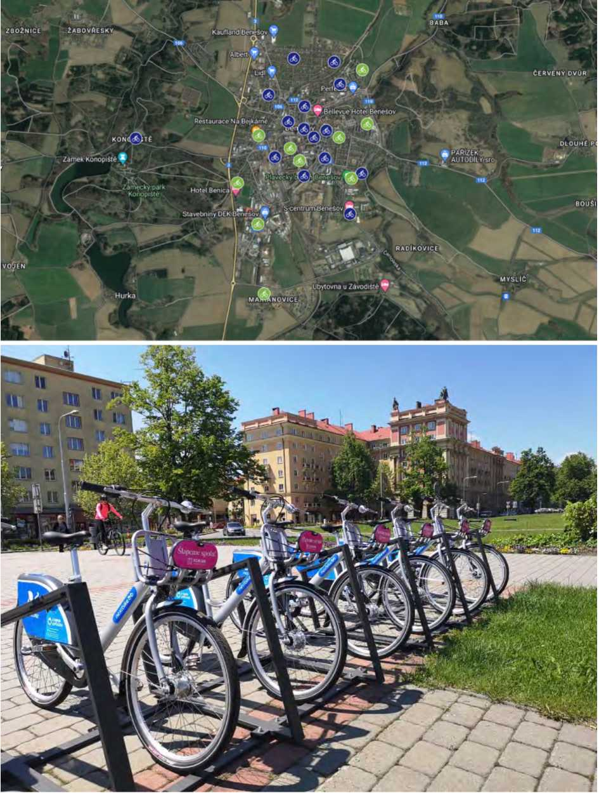

Upřesnění poloh jednotlivých stanic:
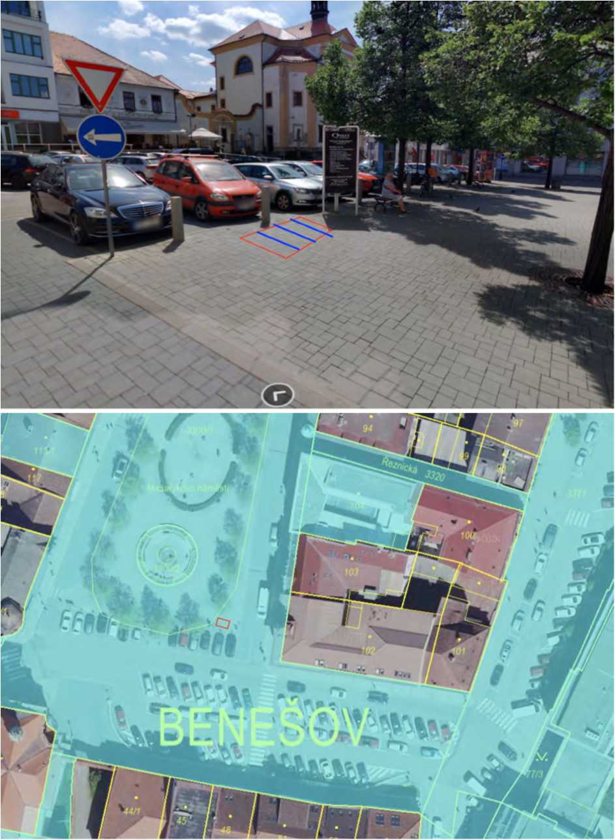

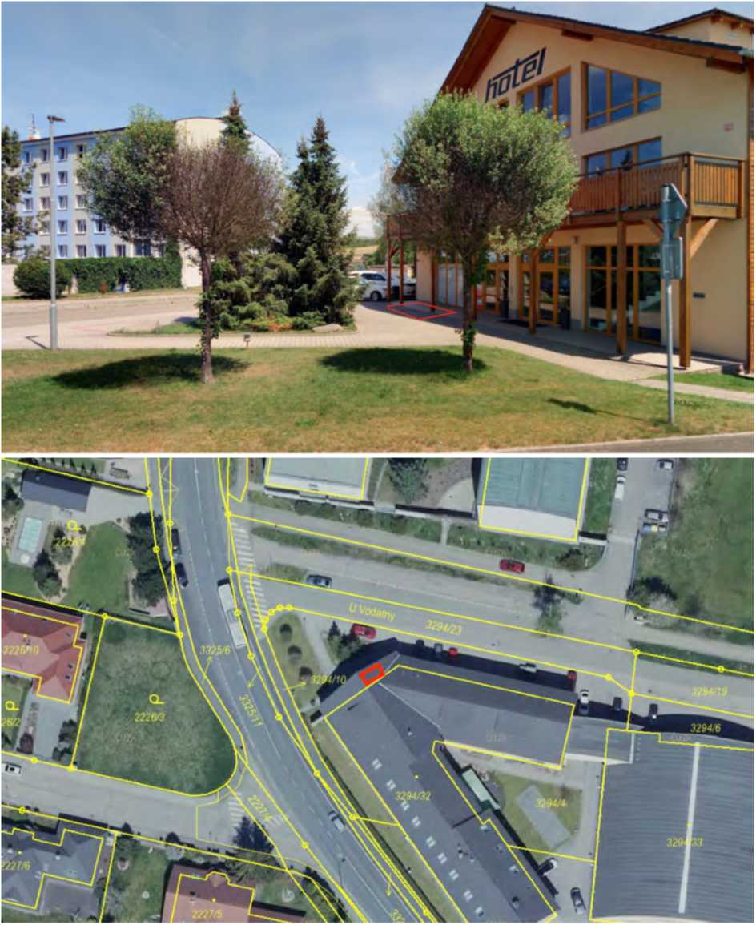

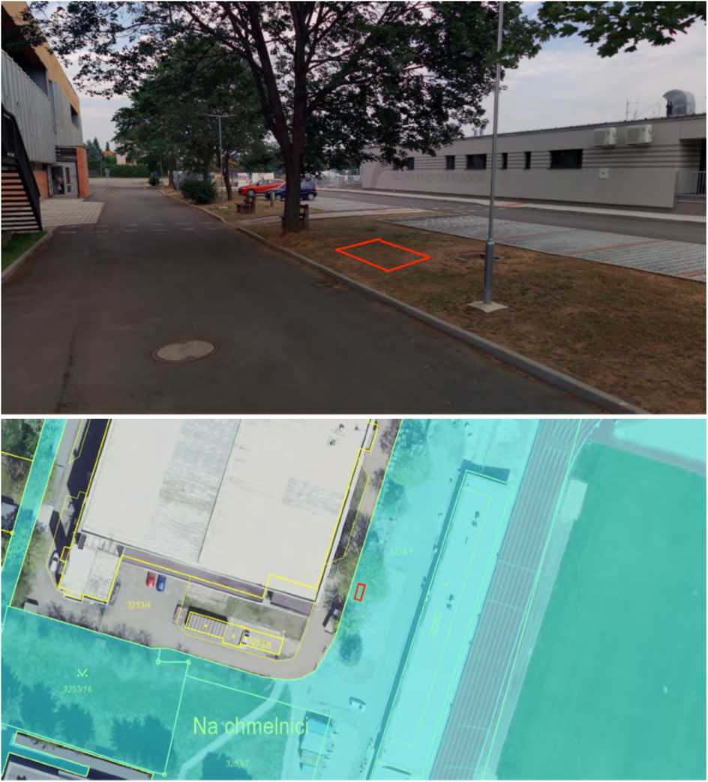

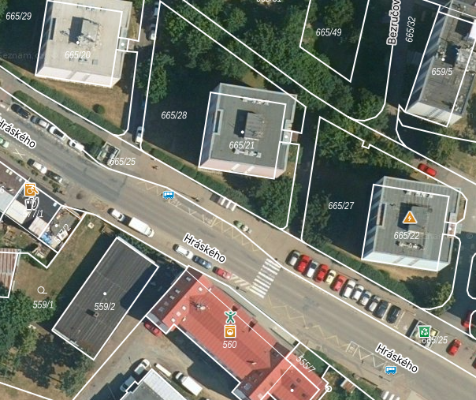
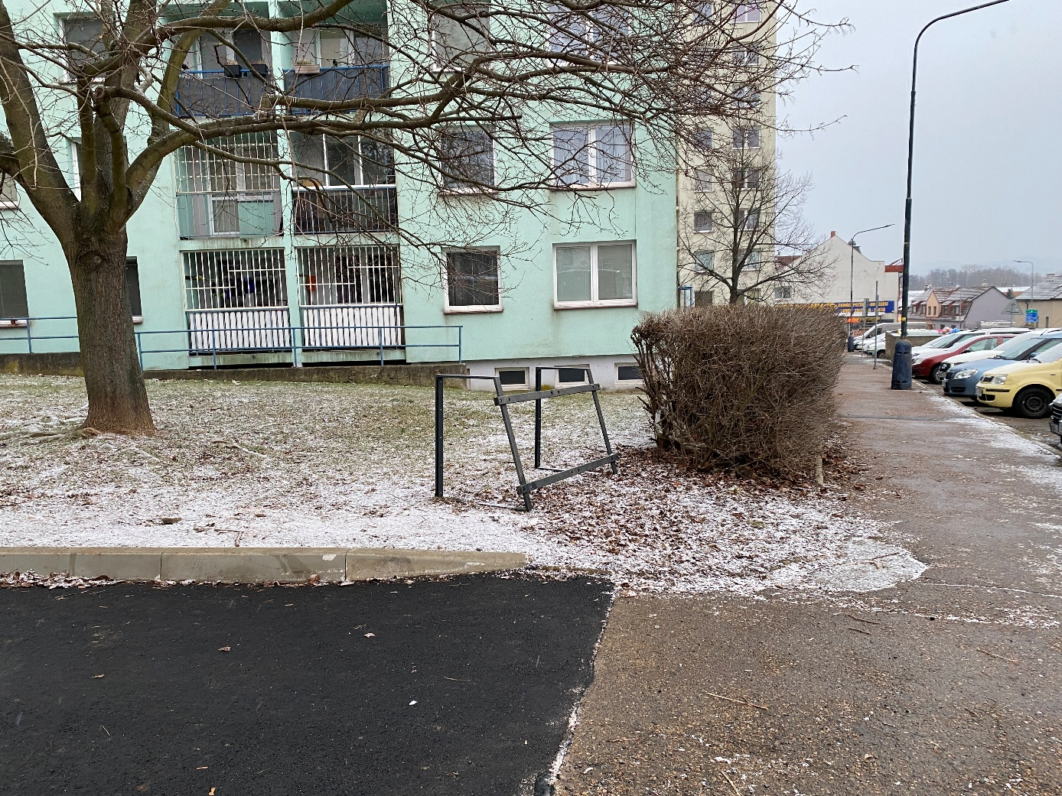

X Close ■' Most recent
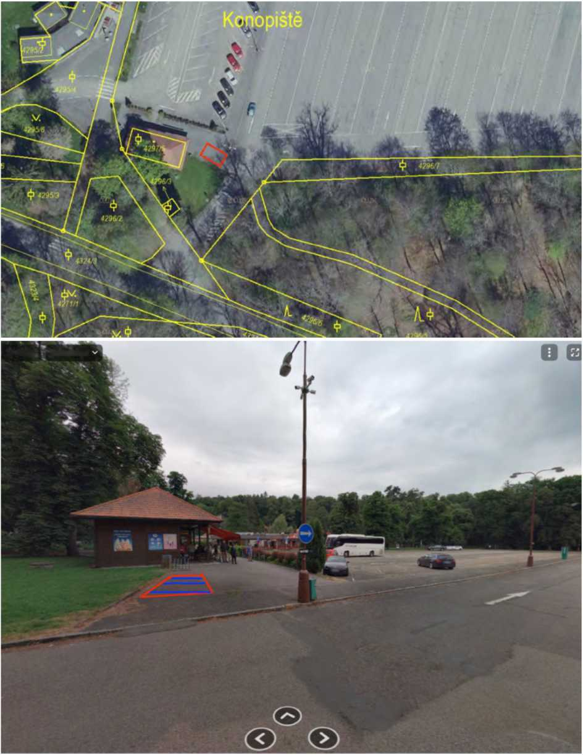

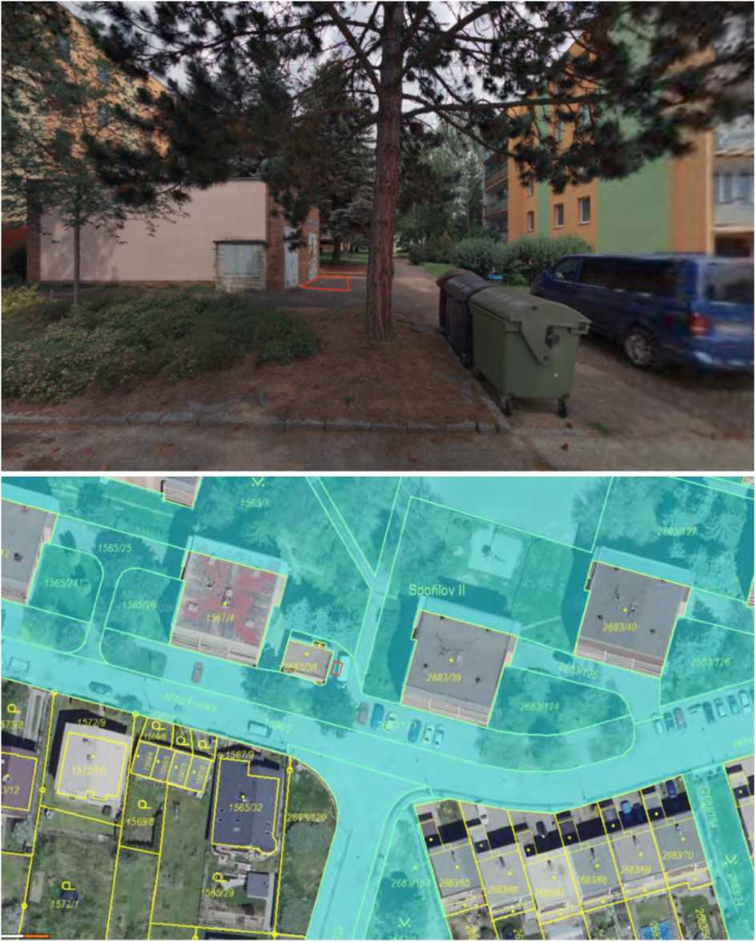

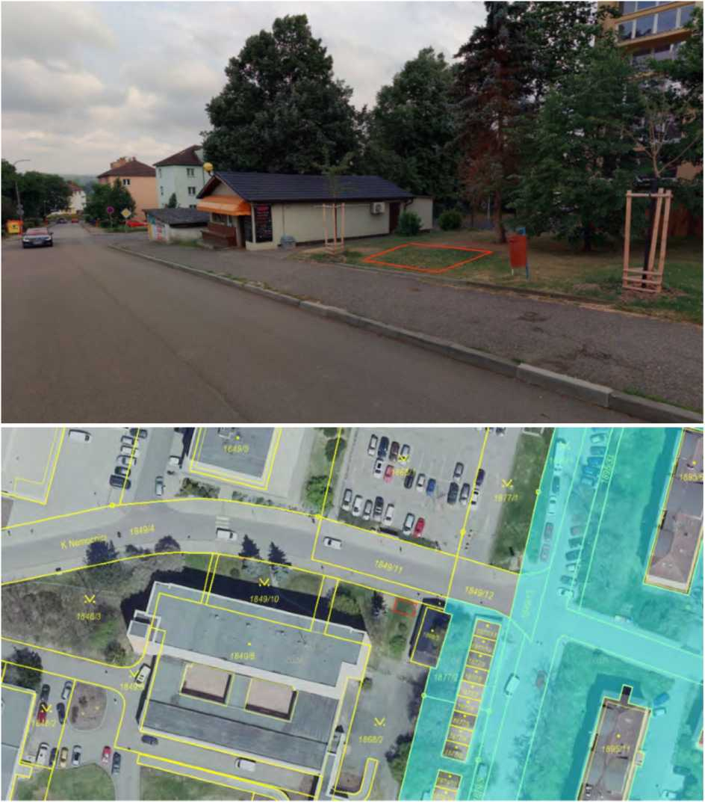

X Close j Most recent *
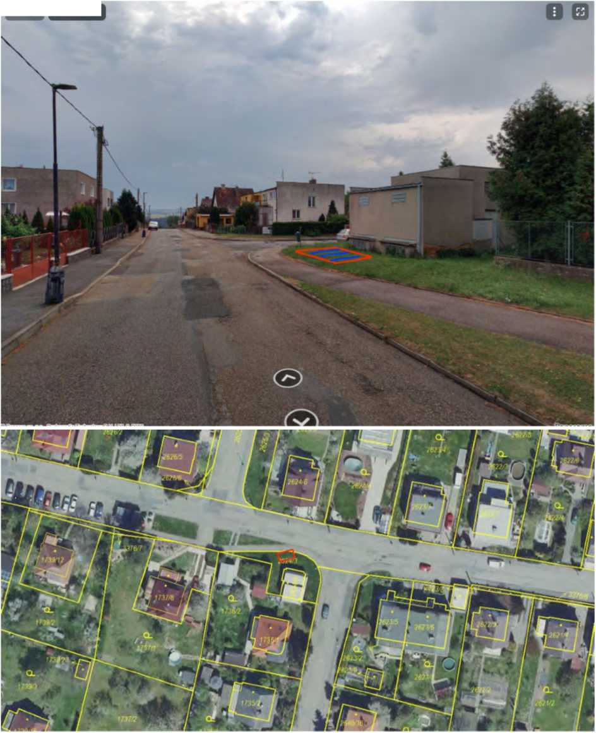

X Close I Most recent ^{v}
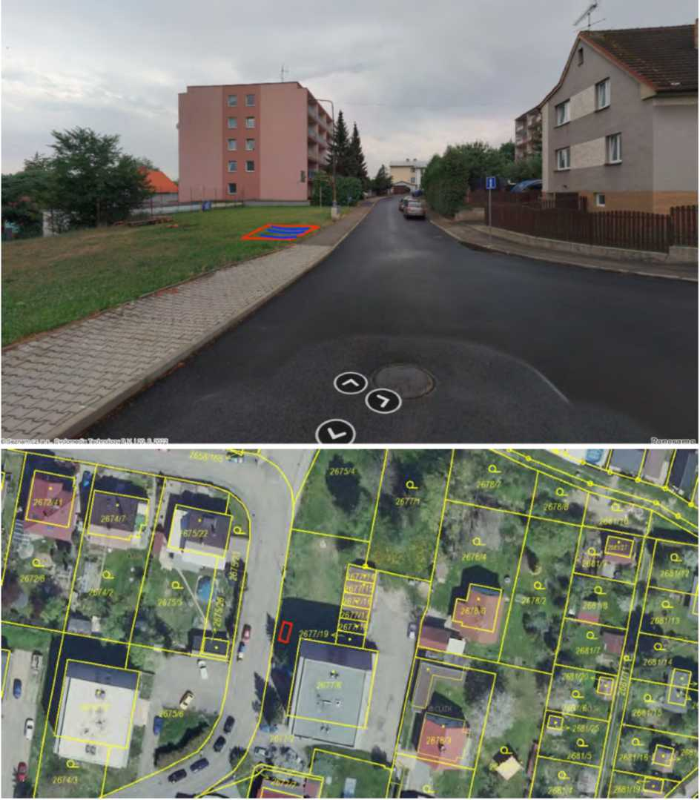

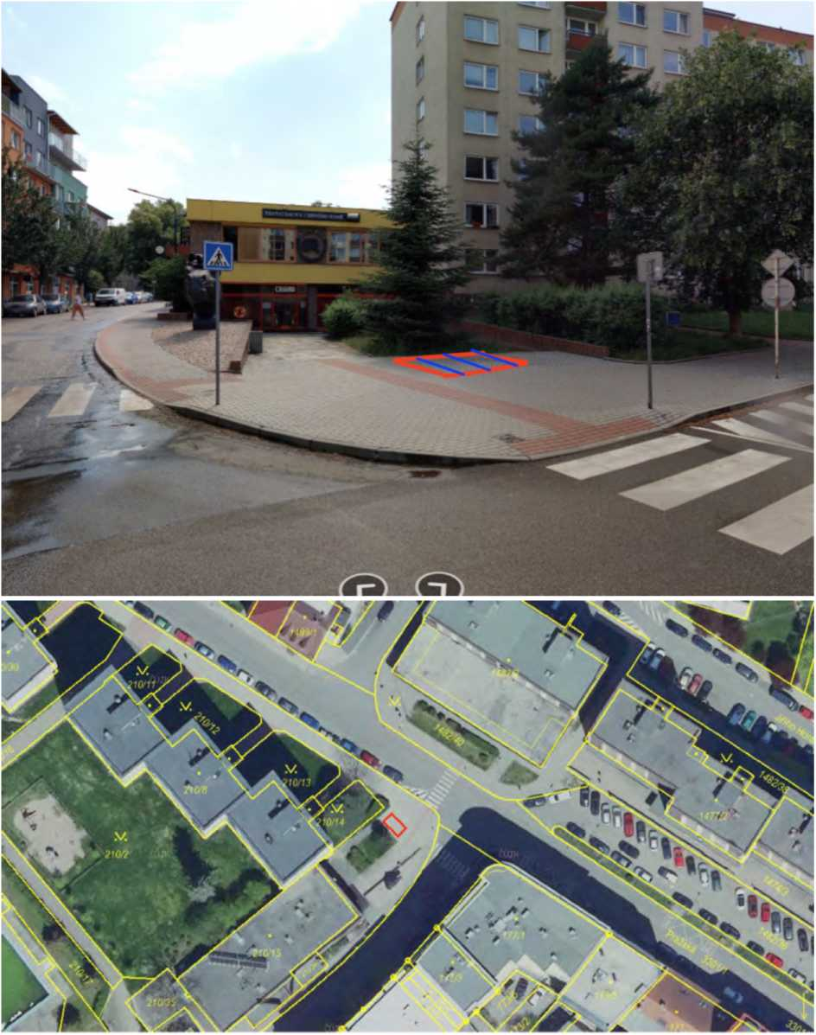

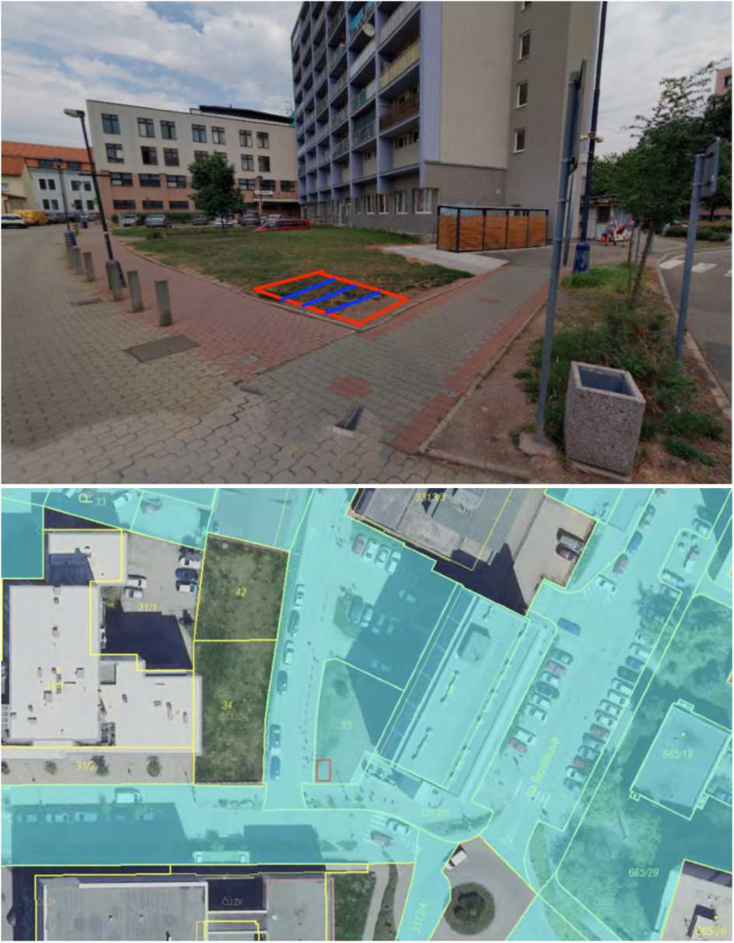

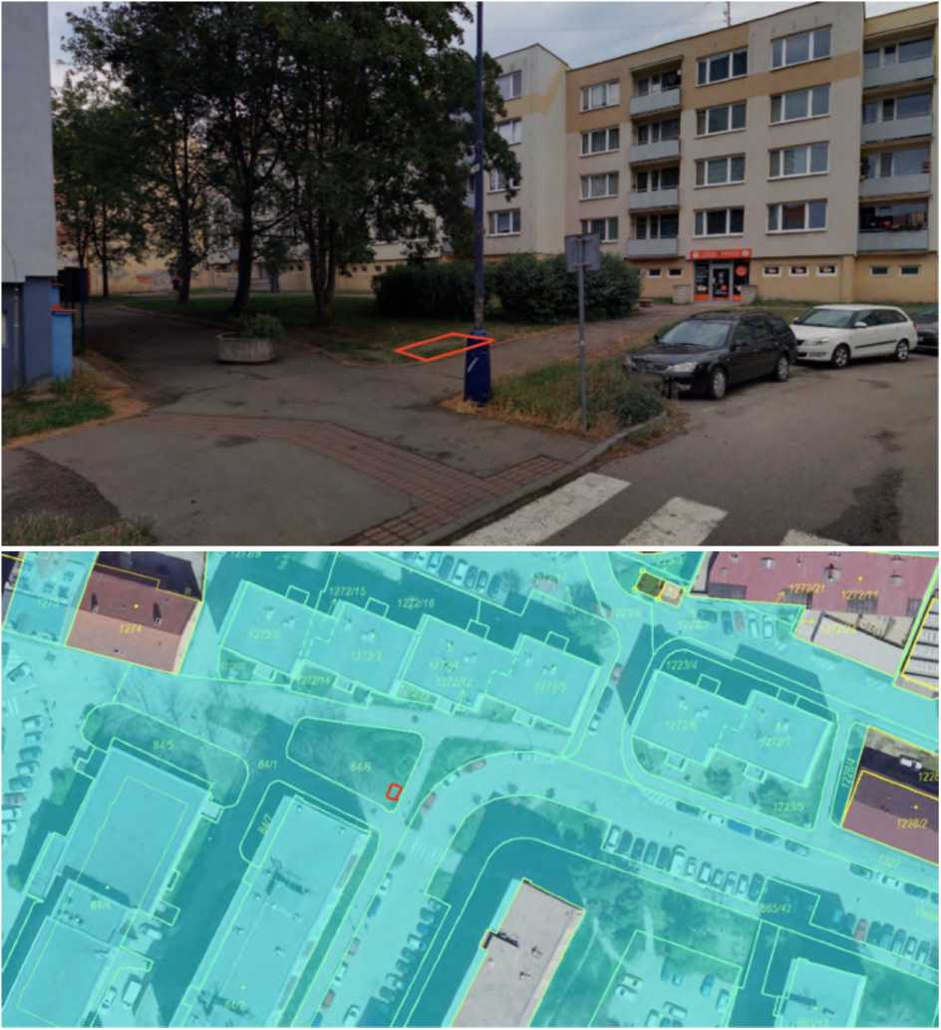

Z-* <
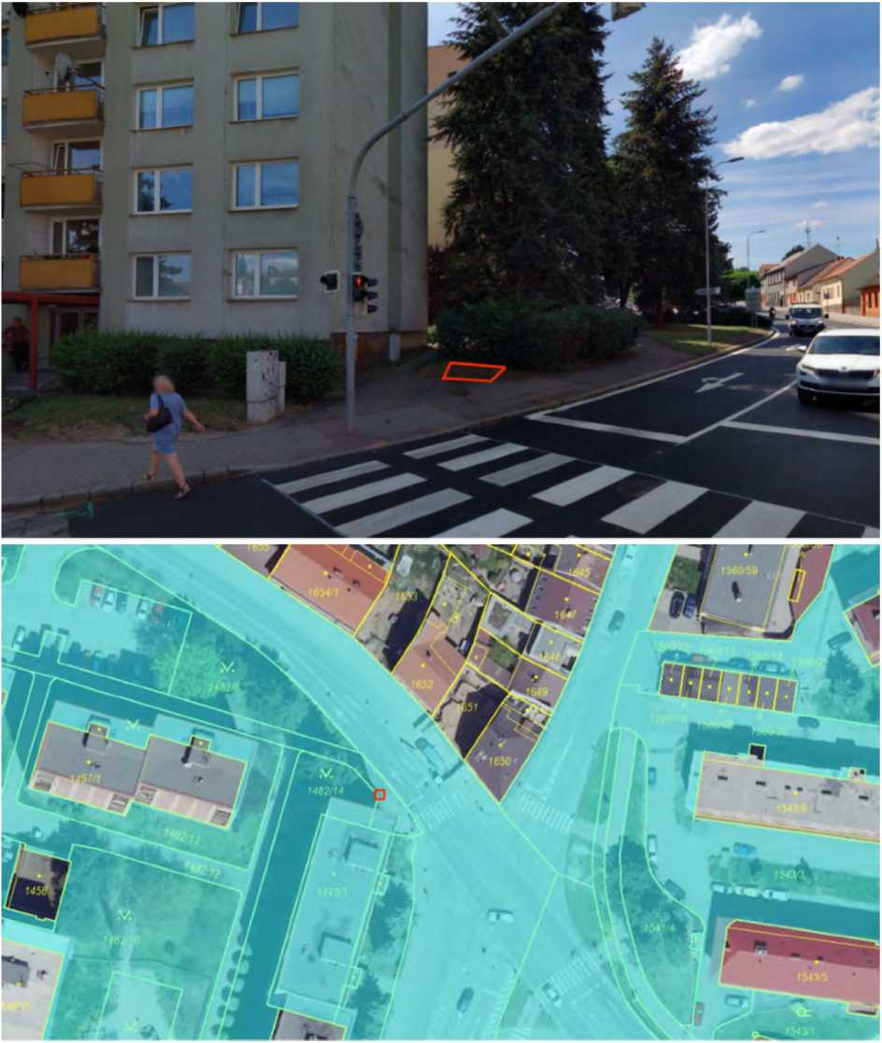

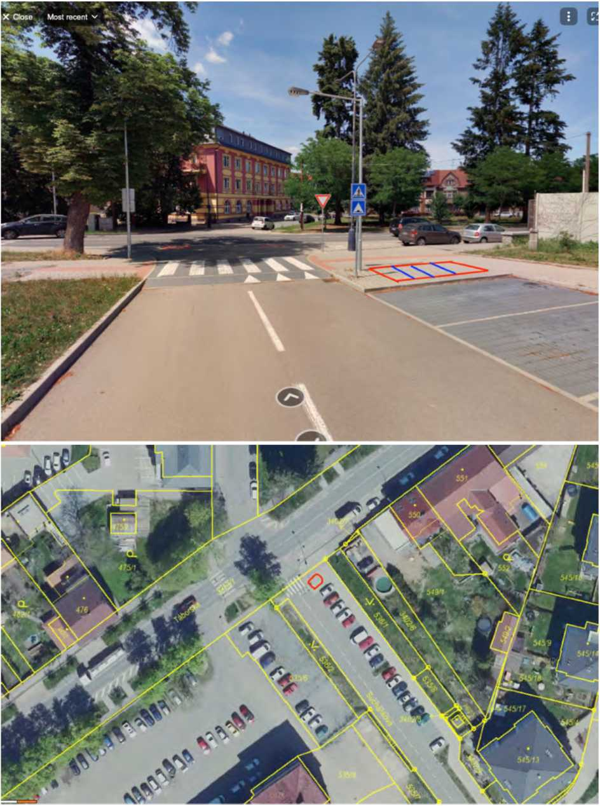

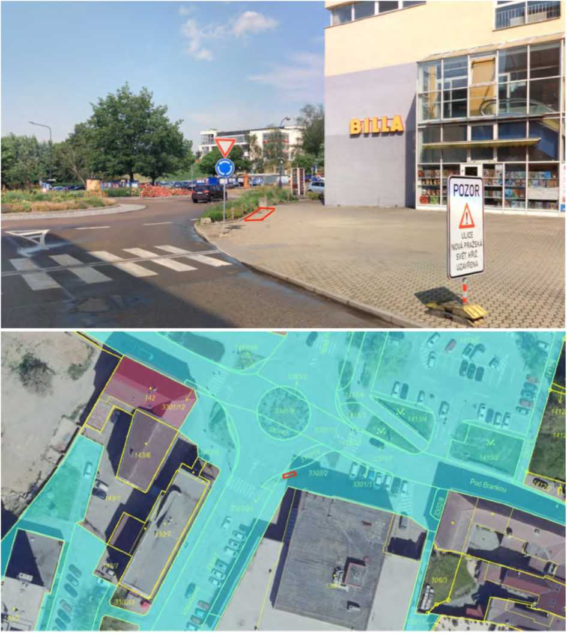

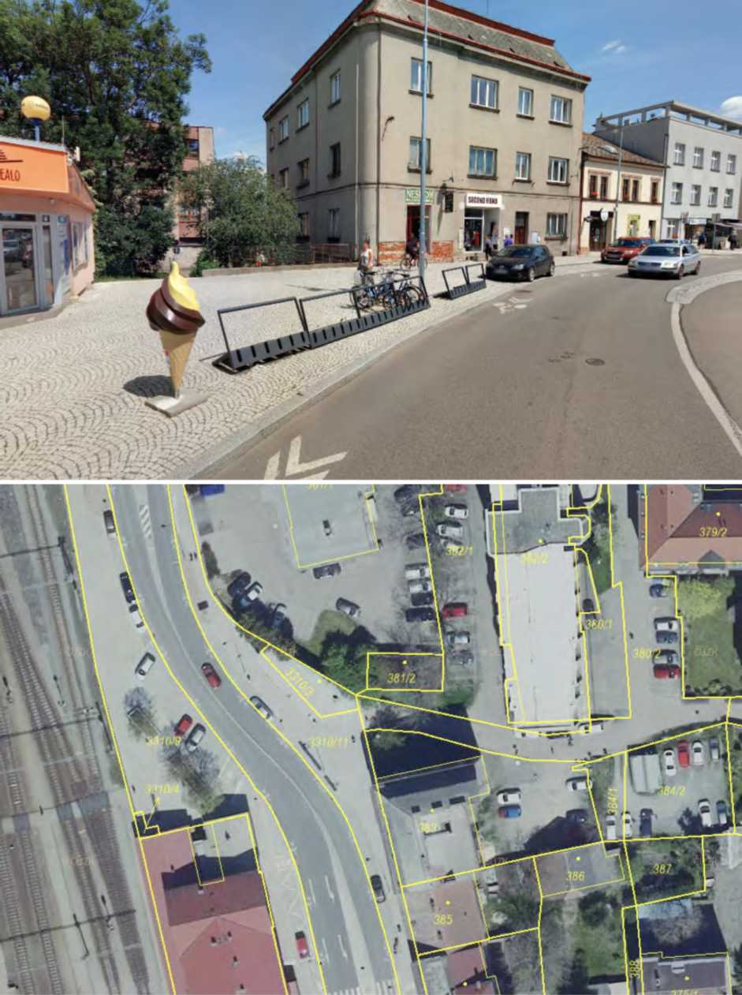

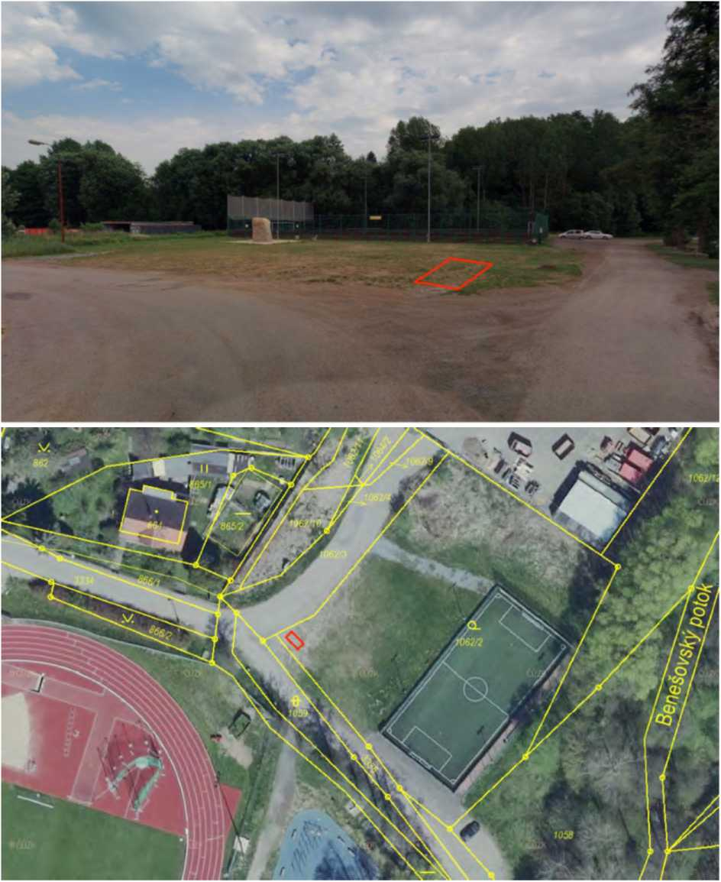

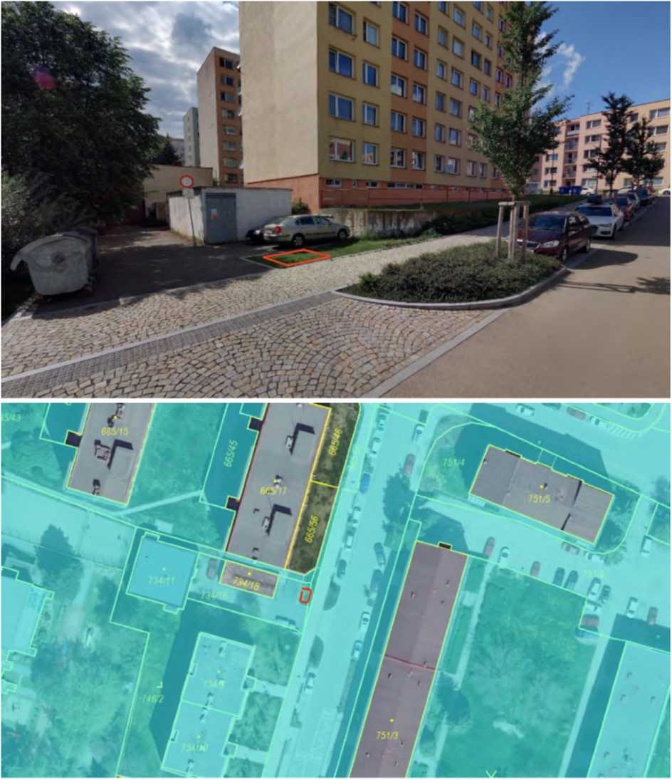

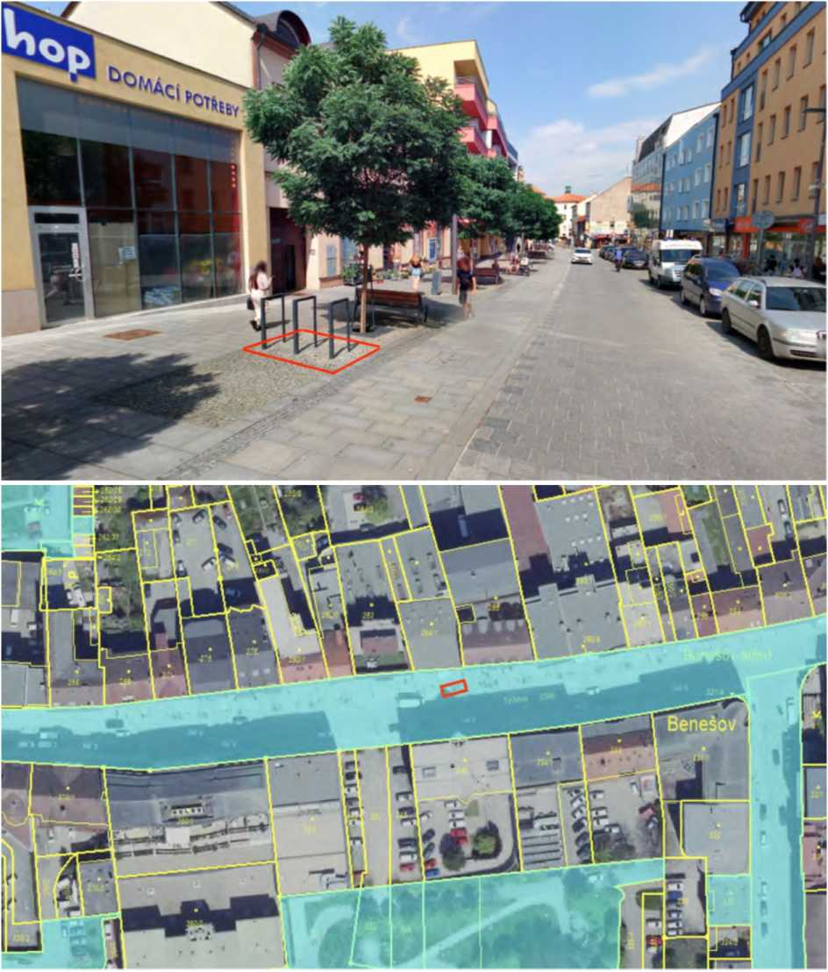

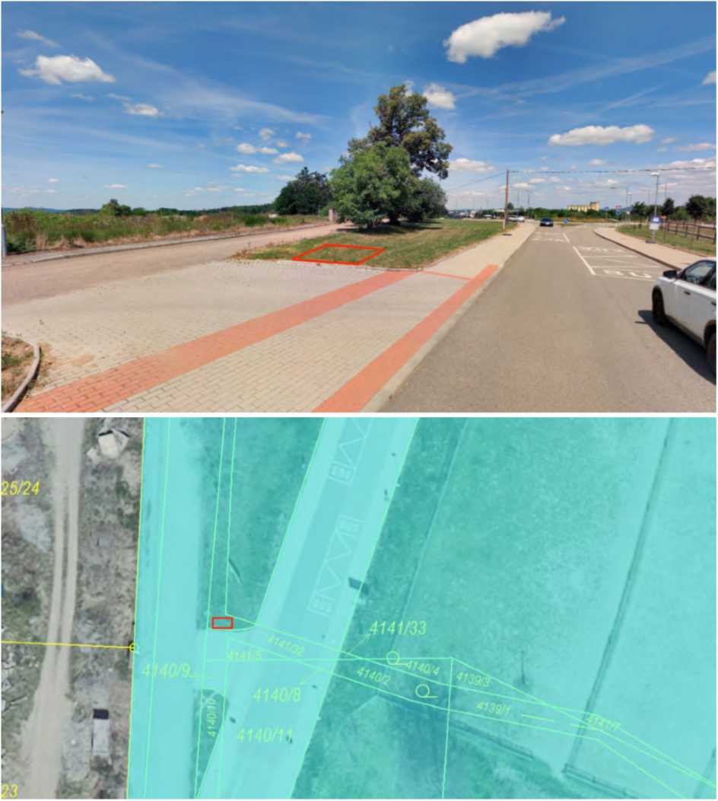

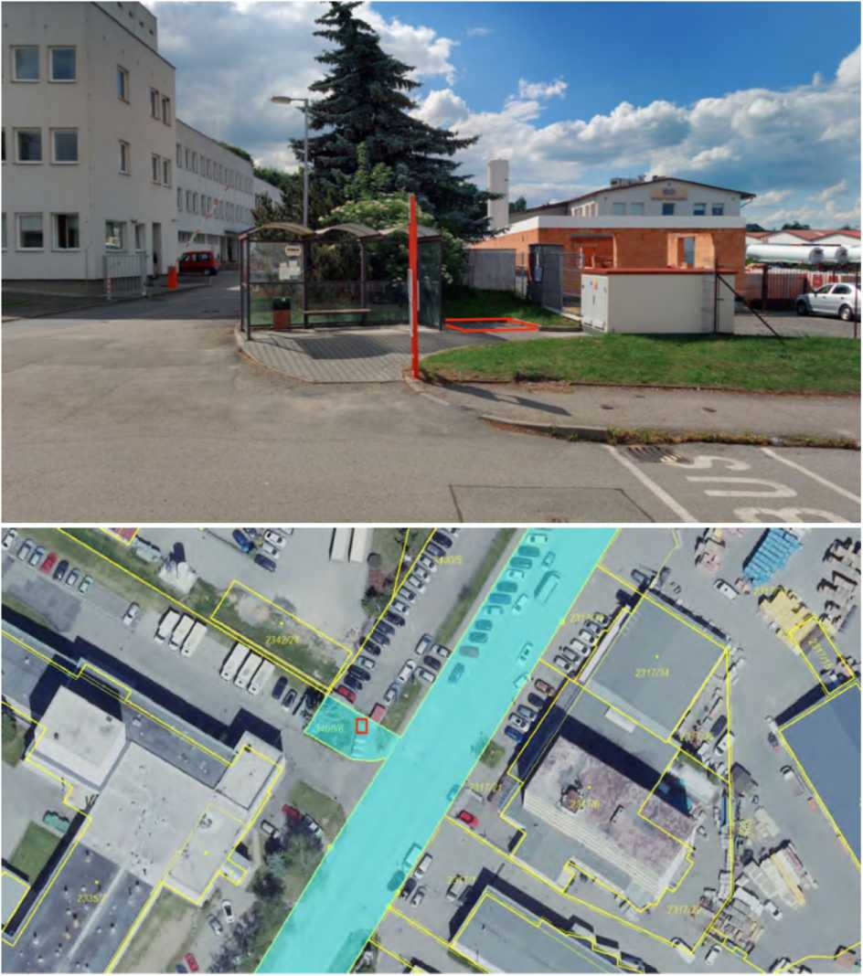

■>
SK BENEŠOV
w
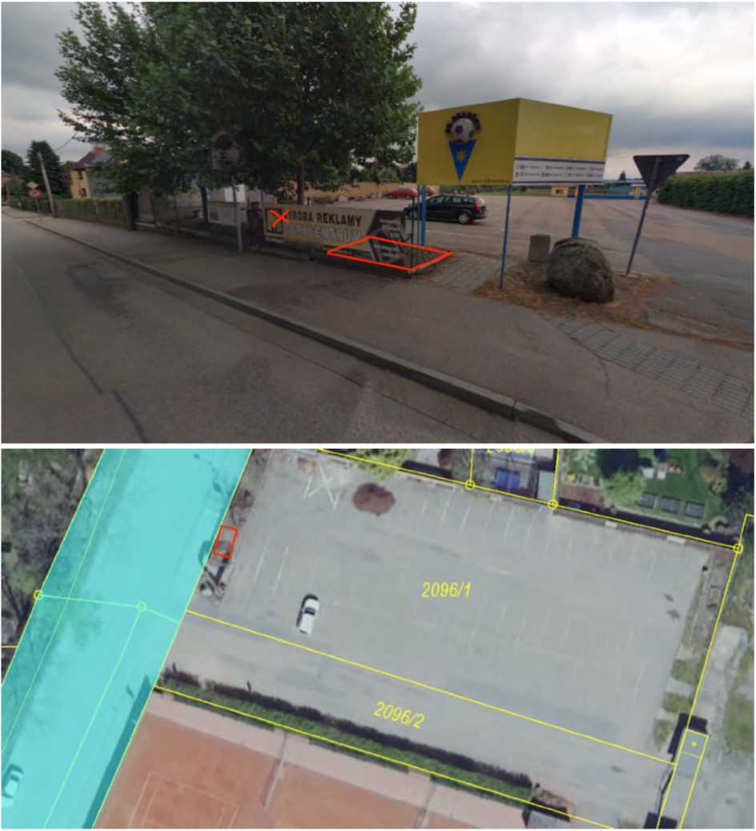

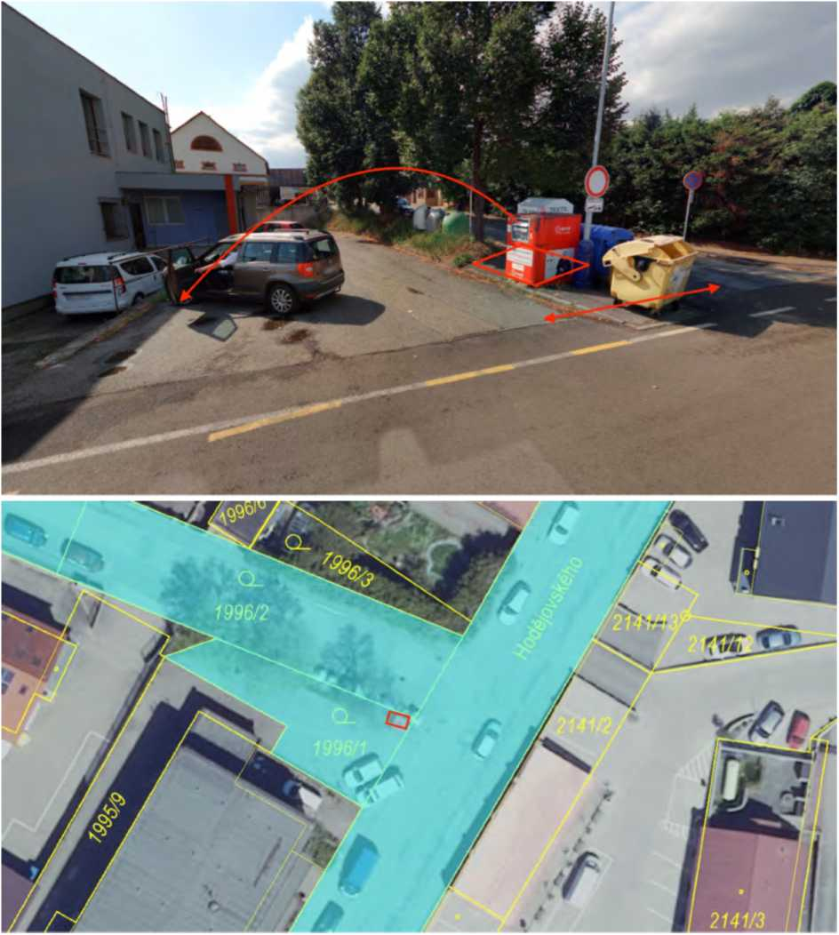

2778/12
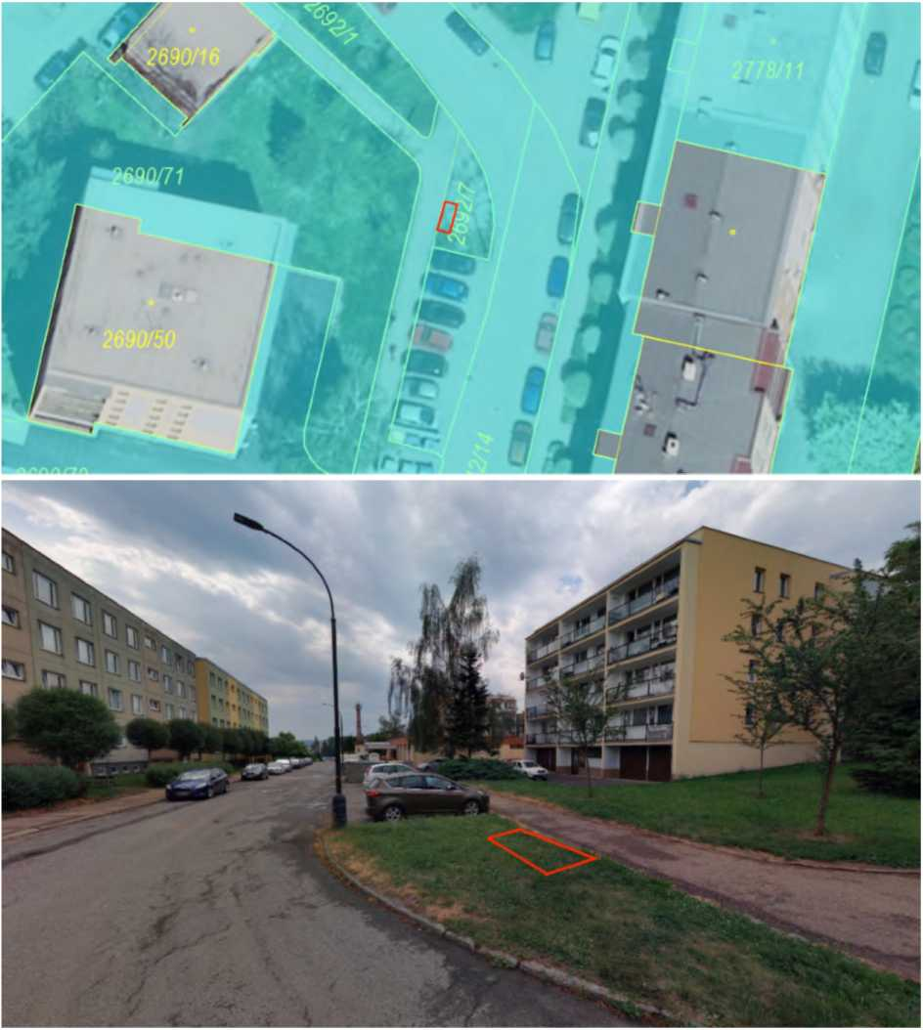

II
mass
L fU8fl7
1111121
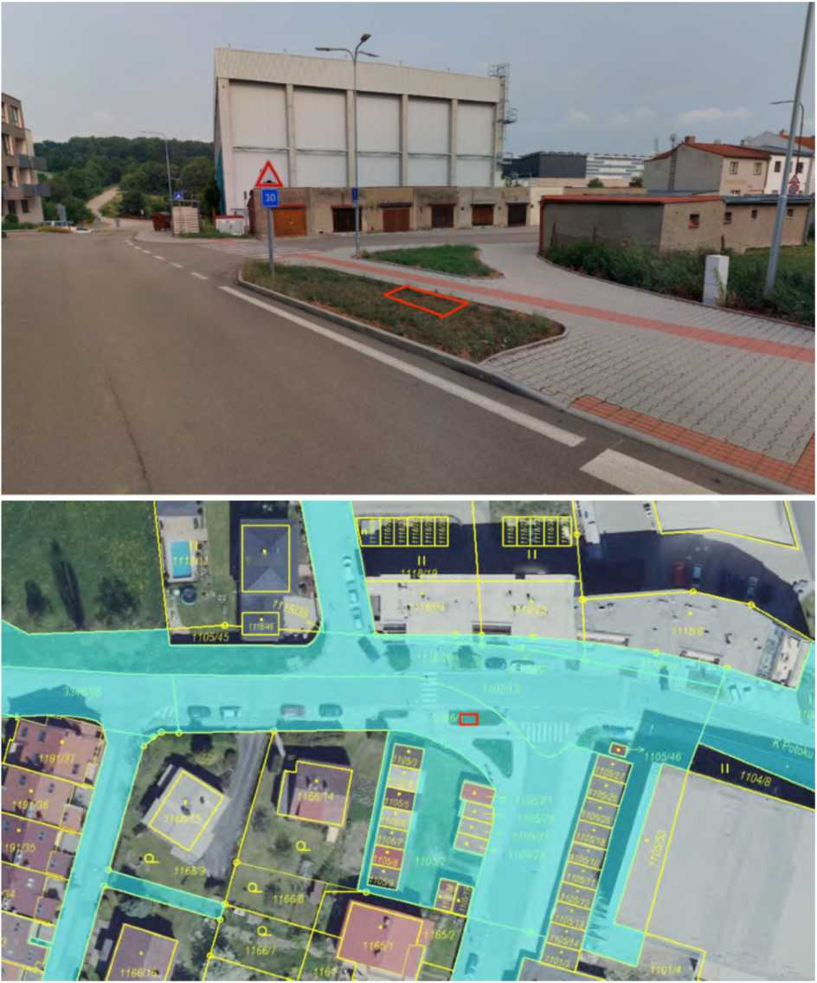

EEEEFJJI

